Pracovný list z HV pre 7.ročník
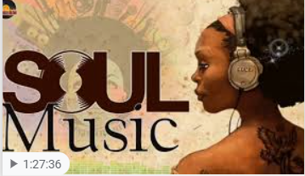
Soul

1.Podčiarkni správnu odpoveď: Pomôže ti prezentácia.
Soul music znamená:
- hudba srdca
- hudba
- hudba duše

2. Pomenuj typické nástroje soulu. Pomôžu ti obrázky a prezentácia.

_________________

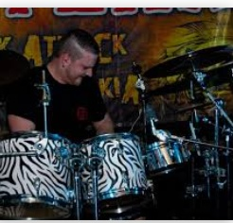
________________

________________

3.Správne doplň odpoveď.(pomôže ti obrázok a prezentácia)
Soulová hudba sa stala populárna pre .................

__________________

_________________

4.Prvá dáma soulu bola........(pomôže ti obrázok a prezentácia)

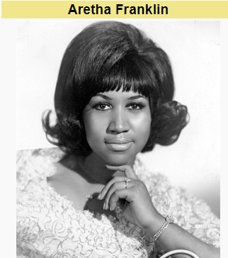

_________________________

5. Génius „otec soulu "bol.......(pomôže ti obrázok a prezentácia)

__________________________

6.Afroamerický spevák, ovplyvnil vývoj soulovej a funkovej hudby
a zvuk hip-hopu.( pomôže ti obrázok a prezentácia)

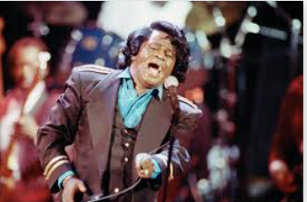

____________________________

7.Zaujala ťa soulová hudba? Vypočuj si hudobnú ukážku.
Nájdeš ju na webovej stránke

Aretha Franklin

https://www.youtube.com/watch?v=JzqGZjFnYnA

